«ПОЛЕЗНЫЕ ССЫЛКИ»
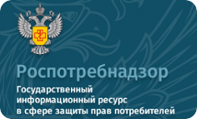

ДЛЯ ПОТРЕБИТЕЛЕЙ ФИНАНСОВЫХ УСЛУГ

http://хочумогузнаю.рф/

ДЛЯ ПОТРЕБИТЕЛЕЙ ТУРИСТСКИХ УСЛУГ

ДЛЯ ПОТРЕБИТЕЛЕЙ ЖИЛИЩНО-КОММУНАЛЬНЫХ УСЛУГ

ДЛЯ ПОТРЕБИТЕЛЕЙ МЕДИЦИНСКИХ УСЛУГ

ДЛЯ ПОТРЕБИТЕЛЕЙ УСЛУГ, ОКАЗЫВАЕМЫХ УЧРЕЖДЕНИЯМИ КУЛЬТУРЫ, ФИЗКУЛЬТУРЫ И СПОРТА

ДЛЯ ПОТРЕБИТЕЛЕЙ ОБРАЗОВАТЕЛЬНЫХ УСЛУГ

ДЛЯ ПОТРЕБИТЕЛЕЙ ТРАНСПОРТНЫХ УСЛУГ

